2015-2016学年第2学期
2013级《局域网技术与组网工程实验》
期末考试试题（B卷）答案
考试时间：2016年5月

班级 学号 姓名
- 请将答案写在答题纸上，写明题号，不必抄题，字迹工整、清晰；
- 请在答题纸和试题纸上都写上你的班级，学号和姓名，交卷时请将试题纸、答题纸和草纸
一并交上来。

- 选择题（共20分，每题2分）
- H3C AR28路由器提示“Ambiguous command”，表示_____。
  - 输入参数不明确
  - 没有找到命令
  - 输入的命令不完整
  - 输入参数太多
- H3C S5024P交换机的Combo SFP接口是_____。
  - 将百兆位电信号转换为光信号的接口器件
  - 4个光口，并且和g0/1~g0/4公用一个通道
  - 拨号接口
  - 逻辑接口
- 如果路由器配置的认证方式为不认证或采用password认证，则用户登录到系统后所能访问的命令级别由_____的优先级确定。
  - 用户
  - Terminal用户
  - Telnet用户
  - 用户界面
- 在H3C AR28系列路由器上，当同/异步串口工作在同步工作模式下时，_____向_____提供时钟，在DCE端设置_____，在DTE端设置_____。
  - DCE，DTE，虚拟波特率，波特率
  - DTE，DCE，波特率，虚拟波特率
  - DCE，DTE，波特率，虚拟波特率
  - DTE，DCE，虚拟波特率，波特率
- H3C AR28路由器的_____永远处于Up状态，任何送到该接口的网络数据报文都会被丢弃。
  - Loopback接口
  - Null接口
  - 子接口
  - 拨号接口
- 路由器的Terminal用户是指_____。
  - 通过Console口或AUX口、异步口登录到路由器的用户
  - 通过PPP与路由器建立连接，从而访问网络的用户
  - 与路由器建立PAD 连接，从而访问网络的用户
  - 与路由器建立SSH 连接，登录到路由器的用户
- OSPF是一个基于_____的内部网关协议，它将_____作为路由权值。
  - 距离矢量，跳计数
  - 距离矢量，链路花费
  - 链路状态，链路花费
  - 链路状态，跳计数
- OSPF支持多进程，一台路由器上启动的多个OSPF进程之间由不同_____的区分。
  - Router ID
  - 自治系统编号
  - 路由权
  - 进程号
- 以下关于路由器的描述，不正确的是_____。
  - 路由器是用来连接局域网的主要设备，它工作在数据链路层
  - 路由器可以用于制定访问规则
  - 路由器支持异种网络互联
  - 路由器实现子网间的速率适配
- H3C S5000P提供_____功能，用于报文的分析和监视。
  - 端口汇聚
  - 端口镜像
  - Trunk端口
  - 端口绑定
答案：
1. A 2. A 3. D 4. C 5. B
6. A 7. C 8. D 9. A 10. B

- 名词解释（共20分）
- 端口汇聚（5分）
端口汇聚是指将多个端口聚合在一起，以实现出入负荷在各成员端口中的分担。通过端口汇聚，可以实现各个聚合端口的负荷分担，同时又增加了链路带宽，而且两个端口还可以起到互为备份的作用。
- Port-based VLAN（5分）
Port-based VLAN提供了用户分组的功能，通过用户分组隔离同一个VLAN内的不同用户。Port-based VLAN通过创建不同的user-group来实现，一个端口可以属于多个user-group。不属于同一个user-group的端口不能相互通信。在Port-based VLAN中，交换机的所有端口只能属于VLAN 1，但可以属于不同的user-group。
- 缺省路由（5分）
缺省路由是一种特殊的路由，可以通过静态路由配置，某些动态路由协议也可以生成缺省路由。简单地说，缺省路由就是在没有找到匹配的路由时才使用的路由，即只有当没有合适的路由时，缺省路由才被使用。
- 虚链接（5分）
虚连接是在两台ABR之间，通过一个非骨干区域内部路由的区域而建立的一条逻辑上的连接通道。它的两端必须都是ABR，并且必须在两端同时配置。

- 简答题（共20分，每题5分）
- 解释直通转发和存储转发的区别。
直通转发（Cut Through）是指交换机收到帧头（通常只检查14个字节）后立刻获取目的MAC地址进行转发。（2分）
存储转发（Store and Forward）模式下，交换机要收到完整的帧后再读取目的MAC地址进行转发（2分），并进行循环冗余校验，丢弃错误的帧（1分）
- 说出三种在输入命名时常见的错误。
- 命令名输入错误
- 缺少参数
- 当前视图下没有该命令
- 写出路由器的三类物理接口和两类逻辑接口。
物理接口：
- 以太网接口（1分）
- 同异步串口（1分）
- AUX口（1分）
逻辑接口：
- 子接口 （1分）
- Loopback接口 （1分）
- 在路由器配置时，可以通过不同的访问方式连接路由器，这些不同的方式对应了不同的用户类型。下表中给出了用户类型和访问方式的对应关系，请填写空缺的部分。
用户类型 | 访问方式
VTY | （1）
CON | （2）
（3） | 拨号远程访问
TTY | （4）
VTY | （5）

答案：
用户类型 | 访问方式
VTY | Telnet方式访问
CON | Console口访问
AUX | 拨号远程访问
TTY | 哑终端方式访问
VTY | FTP方式访问

- 下图为网络连接拓扑图。如图所示，网络设备互相连接，并且均正确设置了IP地址和子网掩码，交换机switch1的VLAN2只包括端口4，主机也都正确地设置了IP地址、网络掩码和默认网关（只有PC2没有设置默认网关），其中PC1和PC3的默认网关为1.1.1.1，PC4默认网关为1.1.4.1，而PC5的默认网关为1.1.6.1, 而PC6的默认网关为1.1.7.1。（20分）
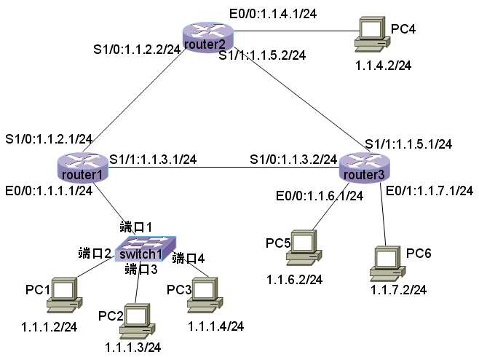
      - 使用Ping命令测试网络的连通性，判断下面四个测试是否连通，并说明原因：
        - PC5上执行Ping 1.1.7.2命令是否连通；
        - PC1上执行Ping 1.1.1.4命令是否连通；
        - PC1上执行Ping 1.1.3.2命令是否连通；
        - PC2上执行Ping 1.1.1.2命令是否连通。
      - 配置相关设备，使在PC2上执行Ping 1.1.7.2（PC6的IP地址）命令能够连通，请用语言描述配置步骤。

答案
1．通；不通；不通；通；
2．首先，设置PC2的默认网关为1.1.1.1；其次在各路由器上启动RIP或OSPF，或添加
静态路由也可。

- 网络设计。某单位要组建一个局域网网络，可以利用的网络设备包括1台H3C S5024P交换机和一台AR28路由器。该单位有A、B两个部门，两部门各有11台计算机，还有一台FTP服务器。组网要求A、B两个部门有各自的独立子网，通过路由器相互通信，并且都可以访问FTP服务器。（共20分）
- 为各部门计算机及服务器分配IP地址。（5分）
- 画出网络的拓扑图，并说明各设备通过哪些端口连接。（5分）
- 说明交换机和路由器如何配置，并写出配置命令。（10分）
答案：
1. A部门ip：192.168.1.1 - 192.168.1.11 子网掩码：255.255.255.0
B部门ip：192.168.2.1 - 192.168.2.11 子网掩码：255.255.255.0
FTP：192.168.2.100 子网掩码：255.255.255.0
注：只要A,B别设置在不同子网中，并声明了子网掩码，FTP与A或B在同一子网即可。
2. A部门与该交换机的11个端口连接：g0/1-g0/11，B部门与该交换机的11个端口连接：g0/12-g0/22，FTP与g0/23连接，路由器g0/24连接。


switch

B部门 11台
A部门 11台
g0/12-g0/22
g0/1-g0/11
FTP
g0/23
g0/24
router
3. 在交换机上采用802.1q vlan 设置，g0/1到g0/11划分到vlan1, g0/12-g0/23划分到vlan2, 并且把g0/24设置为trunk端口，在路由器上设置2个子接口，采用802.1q封装到vlan1和vlan2中。
交换机：
sys
vlan 2
port g0/12 to g0/23
int g0/24
port link-type trunk
port trunk permit vlan 1 2

路由器：
int e0/0.1
ip address 192.168.1.254
vlan-type dot1q vid 1

int e0/0.2
ip address 192.168.2.254
vlan-type dot1q vid 2

